# Ex. 1

|  |
| --- |
| /*  1. Definiti un tabel de LOG-uri in care sa puteti adăuga operațiile DML efectuate asupra unui tabel asociativ  din schema companie comercială.  În acest tabel vor fi stocate ID-ul, vechea valoare, noua valoare, tipul operației,  momentul în care s-a executat operația și de către cine (userul curent autentificat -  SELECT USER FROM dual).  Implementați un trigger care populează acest tabel cu informațiile menționate mai sus.  */  CREATE SEQUENCE ID_MODIFICARE_SEQ START WITH 1 INCREMENT BY 1;  CREATE TABLE PRODUSE_au_CARACTERISTICI_log (      id_modificare NUMBER(10) DEFAULT ID_MODIFICARE_SEQ.nextval PRIMARY KEY,      old_id_caracteristica NUMBER(38),      new_id_caracteristica NUMBER(38),      old_id_produs NUMBER(38),      new_id_produs NUMBER(38),      old_valoare VARCHAR2(255),      new_valoare VARCHAR2(255),      operation_type VARCHAR2(1) CHECK (operation_type IN ('I', 'U', 'D')) NOT NULL,      operation_time DATE DEFAULT SYSDATE NOT NULL,      operation_user VARCHAR2(30) DEFAULT USER NOT NULL  );  CREATE TRIGGER PRODUSE_au_CARACTERISTICI_log_trigger      AFTER INSERT OR UPDATE OR DELETE ON PRODUSE_au_CARACTERISTICI      FOR EACH ROW  DECLARE      old_id_caracteristica NUMBER(38) := NULL;      new_id_caracteristica NUMBER(38) := NULL;      old_id_produs NUMBER(38) := NULL;      new_id_produs NUMBER(38) := NULL;      old_valoare VARCHAR2(255) := NULL;      new_valoare VARCHAR2(255) := NULL;      operation_type VARCHAR2(1) := NULL;  BEGIN      IF INSERTING OR UPDATING THEN          new_id_caracteristica := :new.id_caracteristica;          new_id_produs := :new.id_produs;          new_valoare := :new.valoare;      END IF;      IF UPDATING OR DELETING THEN          old_id_caracteristica := :old.id_caracteristica;          old_id_produs := :old.id_produs;          old_valoare := :old.valoare;      END IF;      operation_type := CASE          WHEN INSERTING THEN 'I'          WHEN UPDATING THEN 'U'          WHEN DELETING THEN 'D'      END;      INSERT INTO PRODUSE_au_CARACTERISTICI_log (          old_id_caracteristica,          new_id_caracteristica,          old_id_produs,          new_id_produs,          old_valoare,          new_valoare,          operation_type      )      VALUES (          old_id_caracteristica,          new_id_caracteristica,          old_id_produs,          new_id_produs,          old_valoare,          new_valoare,          operation_type      );  END;  /  INSERT INTO produse_au_caracteristici (id_caracteristica, id_produs, valoare)  VALUES (1, 1, 1);  UPDATE produse_au_caracteristici  SET id_caracteristica = 2, id_produs = 2, valoare = 2  WHERE id_caracteristica = 1 AND id_produs = 1 AND valoare = 1;  DELETE FROM produse_au_caracteristici  WHERE id_caracteristica = 2 AND id_produs = 2 AND valoare = 2;  SELECT * FROM produse_au_caracteristici;  SELECT * FROM produse_au_caracteristici_log;  DROP TRIGGER produse_au_caracteristici_log_trigger;  DROP TABLE produse_au_caracteristici_log;  DROP SEQUENCE id_modificare_seq; |

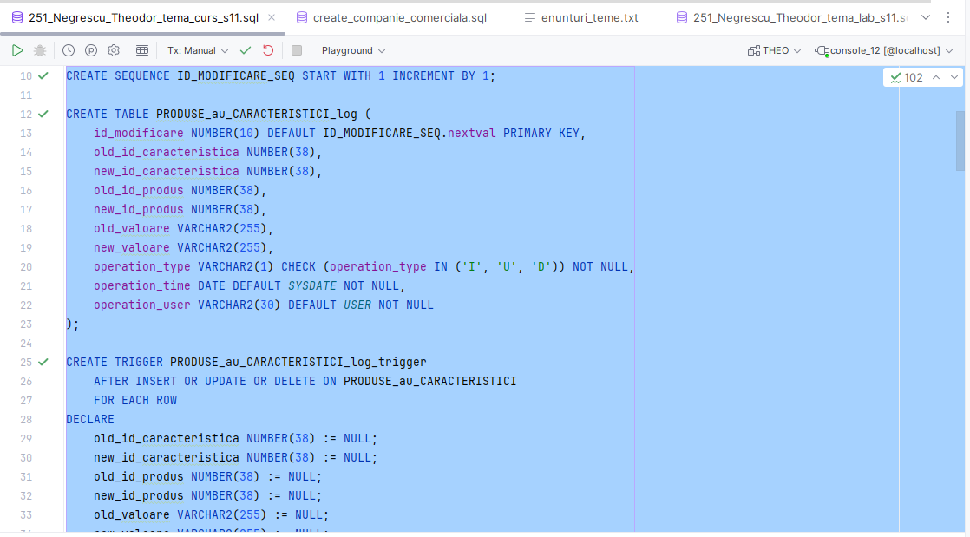

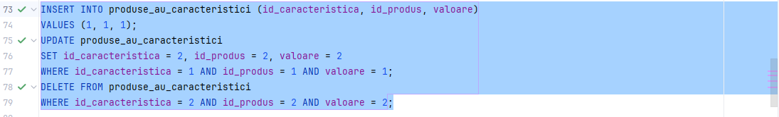

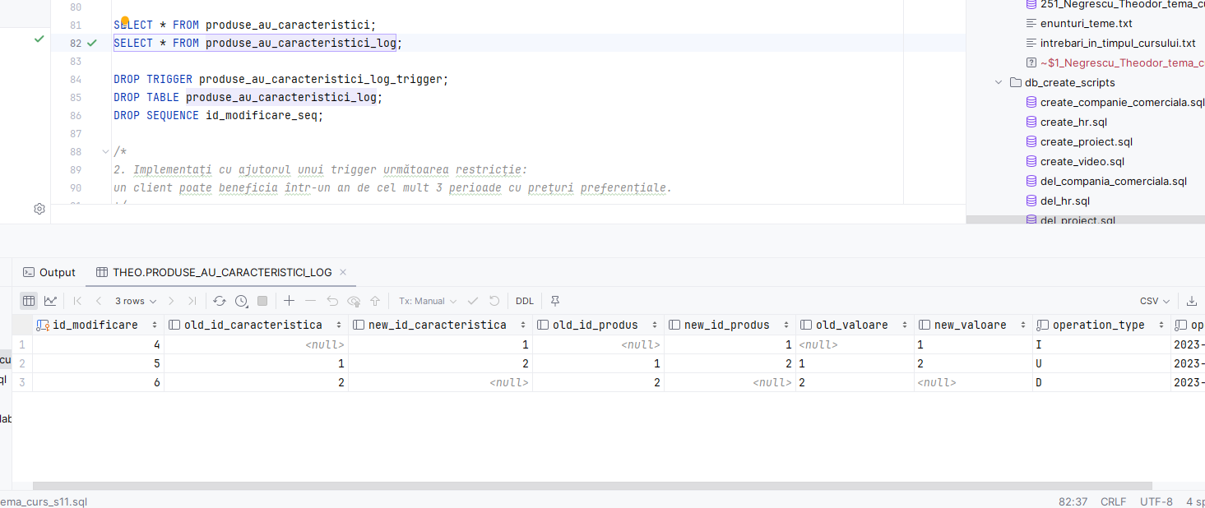

# Ex. 2

|  |
| --- |
| /*  2. Implementați cu ajutorul unui trigger următoarea restricție:  un client poate beneficia într-un an de cel mult 3 perioade cu prețuri preferențiale.  */  CREATE OR REPLACE TRIGGER max_3_pret_preferential_pe_an_trigger      FOR INSERT OR UPDATE ON clienti_au_pret_preferential      COMPOUND TRIGGER      preturi NUMBER(10);      BEFORE STATEMENT IS      BEGIN          -- Necesar pentru a funcționa cu multiple sesiuni.          LOCK TABLE clienti_au_pret_preferential IN EXCLUSIVE MODE;      END BEFORE STATEMENT;      BEFORE EACH ROW IS      BEGIN          SELECT COUNT(*) INTO preturi          FROM clienti_au_pret_preferential          WHERE id_client_j = :new.id_client_j          AND EXTRACT(YEAR FROM data_in) <= EXTRACT(YEAR FROM :new.data_sf)          AND EXTRACT(YEAR FROM :new.data_in) <= EXTRACT(YEAR FROM data_sf);          IF preturi >= 3 THEN              RAISE_APPLICATION_ERROR(-20001, 'Clientul nu poate avea mai mult de 3 prețuri preferențiale pe an!');          END IF;      END BEFORE EACH ROW;  END;  -- din sesiunea 1  INSERT INTO clienti_au_pret_preferential (id_pret_pref, id_categorie, id_client_j, discount, data_in, data_sf)  VALUES (11, 1, 10, 50, SYSDATE, SYSDATE);  INSERT INTO clienti_au_pret_preferential (id_pret_pref, id_categorie, id_client_j, discount, data_in, data_sf)  VALUES (12, 1, 10, 50, SYSDATE, SYSDATE);  INSERT INTO clienti_au_pret_preferential (id_pret_pref, id_categorie, id_client_j, discount, data_in, data_sf)  VALUES (13, 1, 10, 50, SYSDATE, SYSDATE);  -- din sesiunea 2  INSERT INTO clienti_au_pret_preferential (id_pret_pref, id_categorie, id_client_j, discount, data_in, data_sf)  VALUES (14, 1, 10, 50, SYSDATE, SYSDATE);  DROP TRIGGER max_3_pret_preferential_pe_an_trigger; |

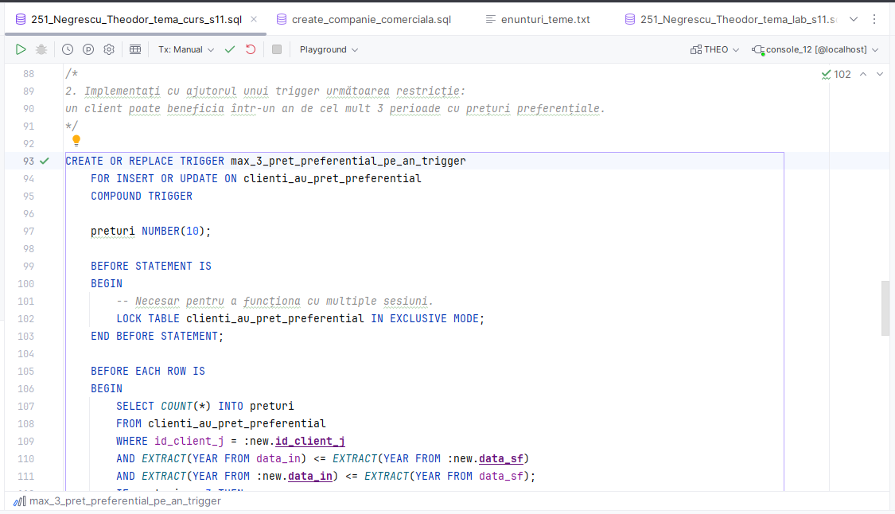

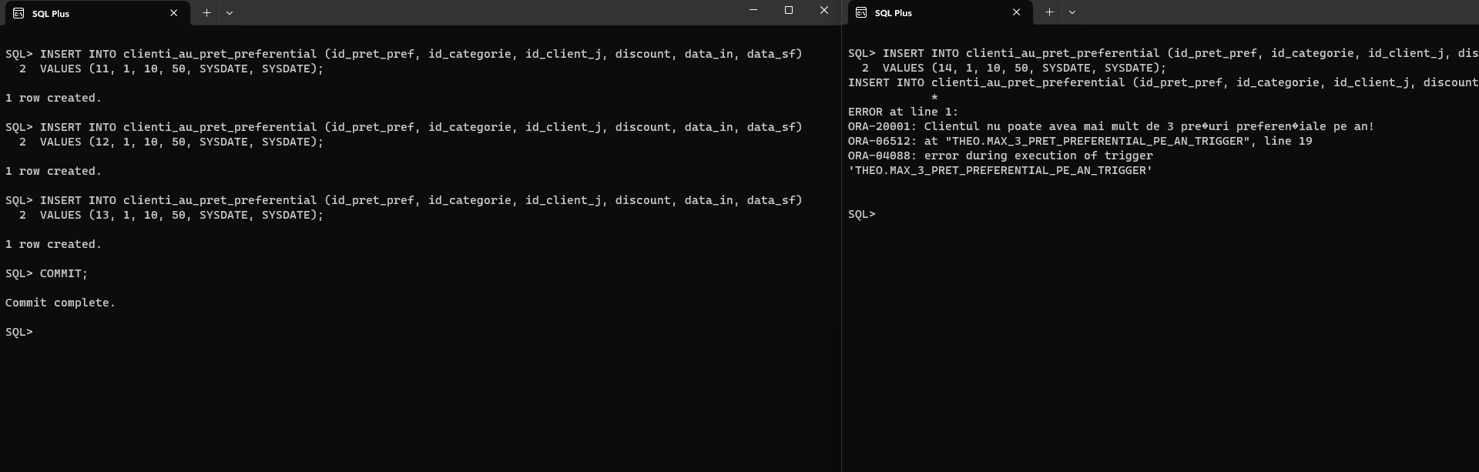



# Ex. 3

|  |
| --- |
| /*  3. Pe un tabel dependent din schema companie comercială implementați cu ajutorul unui trigger  o constrângere de integritate la alegere.  Observație: trebuie să apară explicit pe ce tabel și care este constrangerea implementată.  Tabelul: clienti_persoane_fizice  Nu poate apărea în tabelul clienti_au_pret_preferential.  Nu mi-am dat seama cum să fac constrângere multi-tabel cu un trigger,  așa că am implementat-o în SQL declarativ folosind un materialized view.  */  CREATE MATERIALIZED VIEW LOG ON clienti_persoane_fizice  WITH ROWID (id_client_f)  INCLUDING NEW VALUES;  CREATE MATERIALIZED VIEW LOG ON clienti_au_pret_preferential  WITH ROWID (id_client_j)  INCLUDING NEW VALUES;  CREATE MATERIALIZED VIEW erori_clienti_pf  REFRESH FAST  ON COMMIT  AS      SELECT COUNT(*) nr_erori FROM clienti_persoane_fizice      JOIN clienti_au_pret_preferential      ON clienti_persoane_fizice.id_client_f = clienti_au_pret_preferential.id_client_j;  ALTER TABLE erori_clienti_pf  ADD CONSTRAINT nu_poate_exista_client_pf_in_tabelul_pret_preferential CHECK (nr_erori = 0);  -- din sesiunea 1  INSERT INTO clienti_persoane_fizice (id_client_f, nume, prenume, cnp)  VALUES (10000, 'mr. test', 'test', 1);  -- din sesiunea 2  INSERT INTO clienti_au_pret_preferential (id_pret_pref, id_categorie, id_client_j, discount, data_in, data_sf)  VALUES (10000, 10000, 10000, 50, SYSDATE, SYSDATE);  DELETE FROM clienti_persoane_fizice WHERE id_client_f = 10000;  DELETE FROM clienti_au_pret_preferential WHERE id_client_j = 10000;  DROP MATERIALIZED VIEW erori_clienti_pf;  DROP MATERIALIZED VIEW LOG ON clienti_au_pret_preferential;  DROP MATERIALIZED VIEW LOG ON clienti_persoane_fizice; |

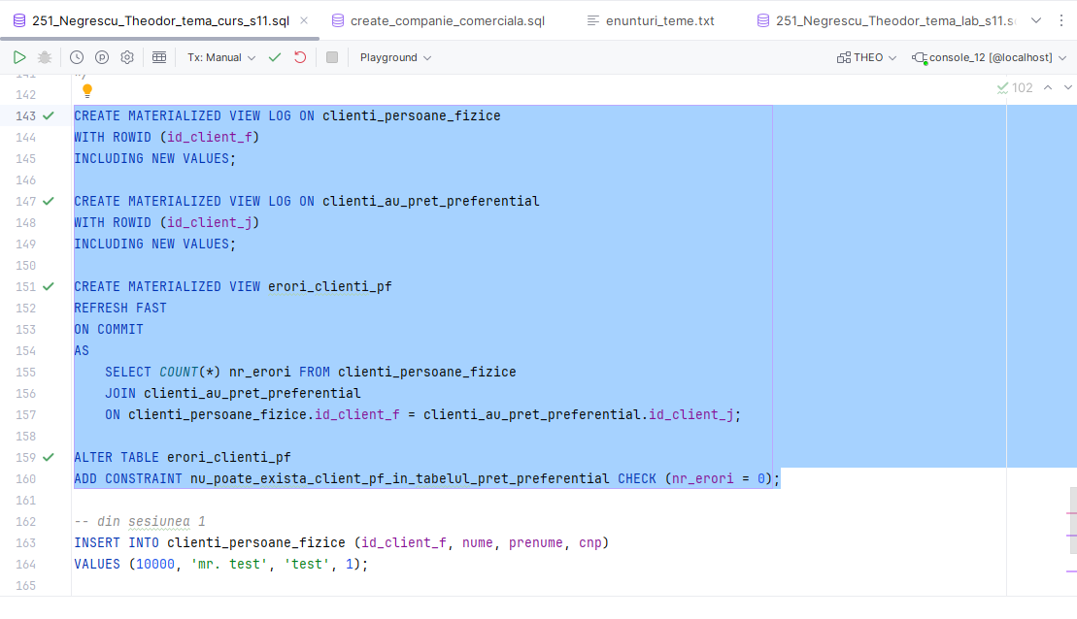

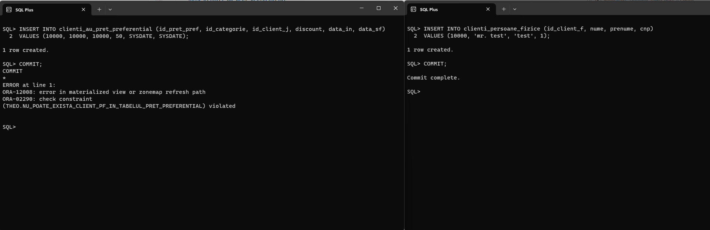

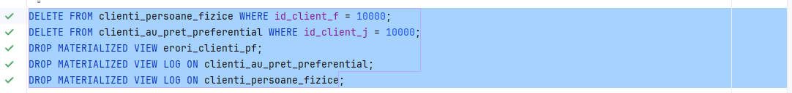

# Întergul fișier 251_Negrescu_Theodor_tema_curs_s11.sql

|  |
| --- |
| /*  1. Definiti un tabel de LOG-uri in care sa puteti adăuga operațiile DML efectuate asupra unui tabel asociativ  din schema companie comercială.  În acest tabel vor fi stocate ID-ul, vechea valoare, noua valoare, tipul operației,  momentul în care s-a executat operația și de către cine (userul curent autentificat -  SELECT USER FROM dual).  Implementați un trigger care populează acest tabel cu informațiile menționate mai sus.  */  CREATE SEQUENCE ID_MODIFICARE_SEQ START WITH 1 INCREMENT BY 1;  CREATE TABLE PRODUSE_au_CARACTERISTICI_log (      id_modificare NUMBER(10) DEFAULT ID_MODIFICARE_SEQ.nextval PRIMARY KEY,      old_id_caracteristica NUMBER(38),      new_id_caracteristica NUMBER(38),      old_id_produs NUMBER(38),      new_id_produs NUMBER(38),      old_valoare VARCHAR2(255),      new_valoare VARCHAR2(255),      operation_type VARCHAR2(1) CHECK (operation_type IN ('I', 'U', 'D')) NOT NULL,      operation_time DATE DEFAULT SYSDATE NOT NULL,      operation_user VARCHAR2(30) DEFAULT USER NOT NULL  );  CREATE TRIGGER PRODUSE_au_CARACTERISTICI_log_trigger      AFTER INSERT OR UPDATE OR DELETE ON PRODUSE_au_CARACTERISTICI      FOR EACH ROW  DECLARE      old_id_caracteristica NUMBER(38) := NULL;      new_id_caracteristica NUMBER(38) := NULL;      old_id_produs NUMBER(38) := NULL;      new_id_produs NUMBER(38) := NULL;      old_valoare VARCHAR2(255) := NULL;      new_valoare VARCHAR2(255) := NULL;      operation_type VARCHAR2(1) := NULL;  BEGIN      IF INSERTING OR UPDATING THEN          new_id_caracteristica := :new.id_caracteristica;          new_id_produs := :new.id_produs;          new_valoare := :new.valoare;      END IF;      IF UPDATING OR DELETING THEN          old_id_caracteristica := :old.id_caracteristica;          old_id_produs := :old.id_produs;          old_valoare := :old.valoare;      END IF;      operation_type := CASE          WHEN INSERTING THEN 'I'          WHEN UPDATING THEN 'U'          WHEN DELETING THEN 'D'      END;      INSERT INTO PRODUSE_au_CARACTERISTICI_log (          old_id_caracteristica,          new_id_caracteristica,          old_id_produs,          new_id_produs,          old_valoare,          new_valoare,          operation_type      )      VALUES (          old_id_caracteristica,          new_id_caracteristica,          old_id_produs,          new_id_produs,          old_valoare,          new_valoare,          operation_type      );  END;  /  INSERT INTO produse_au_caracteristici (id_caracteristica, id_produs, valoare)  VALUES (1, 1, 1);  UPDATE produse_au_caracteristici  SET id_caracteristica = 2, id_produs = 2, valoare = 2  WHERE id_caracteristica = 1 AND id_produs = 1 AND valoare = 1;  DELETE FROM produse_au_caracteristici  WHERE id_caracteristica = 2 AND id_produs = 2 AND valoare = 2;  SELECT * FROM produse_au_caracteristici;  SELECT * FROM produse_au_caracteristici_log;  DROP TRIGGER produse_au_caracteristici_log_trigger;  DROP TABLE produse_au_caracteristici_log;  DROP SEQUENCE id_modificare_seq;  /*  2. Implementați cu ajutorul unui trigger următoarea restricție:  un client poate beneficia într-un an de cel mult 3 perioade cu prețuri preferențiale.  */  CREATE OR REPLACE TRIGGER max_3_pret_preferential_pe_an_trigger      FOR INSERT OR UPDATE ON clienti_au_pret_preferential      COMPOUND TRIGGER      preturi NUMBER(10);      BEFORE STATEMENT IS      BEGIN          -- Necesar pentru a funcționa cu multiple sesiuni.          LOCK TABLE clienti_au_pret_preferential IN EXCLUSIVE MODE;      END BEFORE STATEMENT;      BEFORE EACH ROW IS      BEGIN          SELECT COUNT(*) INTO preturi          FROM clienti_au_pret_preferential          WHERE id_client_j = :new.id_client_j          AND EXTRACT(YEAR FROM data_in) <= EXTRACT(YEAR FROM :new.data_sf)          AND EXTRACT(YEAR FROM :new.data_in) <= EXTRACT(YEAR FROM data_sf);          IF preturi >= 3 THEN              RAISE_APPLICATION_ERROR(-20001, 'Clientul nu poate avea mai mult de 3 prețuri preferențiale pe an!');          END IF;      END BEFORE EACH ROW;  END;  -- din sesiunea 1  INSERT INTO clienti_au_pret_preferential (id_pret_pref, id_categorie, id_client_j, discount, data_in, data_sf)  VALUES (11, 1, 10, 50, SYSDATE, SYSDATE);  INSERT INTO clienti_au_pret_preferential (id_pret_pref, id_categorie, id_client_j, discount, data_in, data_sf)  VALUES (12, 1, 10, 50, SYSDATE, SYSDATE);  INSERT INTO clienti_au_pret_preferential (id_pret_pref, id_categorie, id_client_j, discount, data_in, data_sf)  VALUES (13, 1, 10, 50, SYSDATE, SYSDATE);  -- din sesiunea 2  INSERT INTO clienti_au_pret_preferential (id_pret_pref, id_categorie, id_client_j, discount, data_in, data_sf)  VALUES (14, 1, 10, 50, SYSDATE, SYSDATE);  DROP TRIGGER max_3_pret_preferential_pe_an_trigger;  /*  3. Pe un tabel dependent din schema companie comercială implementați cu ajutorul unui trigger  o constrângere de integritate la alegere.  Observație: trebuie să apară explicit pe ce tabel și care este constrangerea implementată.  Tabelul: clienti_persoane_fizice  Nu poate apărea în tabelul clienti_au_pret_preferential.  Nu mi-am dat seama cum să fac constrângere multi-tabel cu un trigger,  așa că am implementat-o în SQL declarativ folosind un materialized view.  */  CREATE MATERIALIZED VIEW LOG ON clienti_persoane_fizice  WITH ROWID (id_client_f)  INCLUDING NEW VALUES;  CREATE MATERIALIZED VIEW LOG ON clienti_au_pret_preferential  WITH ROWID (id_client_j)  INCLUDING NEW VALUES;  CREATE MATERIALIZED VIEW erori_clienti_pf  REFRESH FAST  ON COMMIT  AS      SELECT COUNT(*) nr_erori FROM clienti_persoane_fizice      JOIN clienti_au_pret_preferential      ON clienti_persoane_fizice.id_client_f = clienti_au_pret_preferential.id_client_j;  ALTER TABLE erori_clienti_pf  ADD CONSTRAINT nu_poate_exista_client_pf_in_tabelul_pret_preferential CHECK (nr_erori = 0);  -- din sesiunea 1  INSERT INTO clienti_persoane_fizice (id_client_f, nume, prenume, cnp)  VALUES (10000, 'mr. test', 'test', 1);  -- din sesiunea 2  INSERT INTO clienti_au_pret_preferential (id_pret_pref, id_categorie, id_client_j, discount, data_in, data_sf)  VALUES (10000, 10000, 10000, 50, SYSDATE, SYSDATE);  DELETE FROM clienti_persoane_fizice WHERE id_client_f = 10000;  DELETE FROM clienti_au_pret_preferential WHERE id_client_j = 10000;  DROP MATERIALIZED VIEW erori_clienti_pf;  DROP MATERIALIZED VIEW LOG ON clienti_au_pret_preferential;  DROP MATERIALIZED VIEW LOG ON clienti_persoane_fizice; |